Присоединительные размеры фланцев

Присоединительные размеры
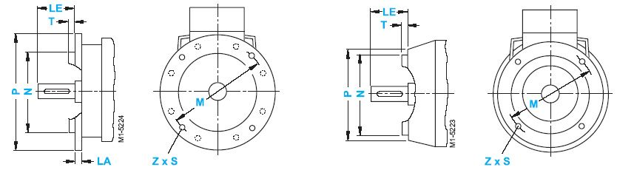

Электродвигатели серий: 1LA5, 1LA6, 1LA7, 1LA9, 1LG4, 1LG6, 1MA6, 1MA7, 1MJ6 И 1MJ7

Габарит | Тип фланца | Фланец | LA | LE | M | N | P | S | T | Z
56 | IMB5 | FF 100 | 8 | 20 | 100 | 80 | 120 | 7 | 3 | 4
56 | IMB14 стандартный | FF 65 | - | 20 | 65 | 50 | 80 | М5 | 2,5 | 4
56 | IMB14 специальный | FF 85 | - | 20 | 85 | 70 | 105 | М6 | 2,5 | 4
63 | IMB5 | FF 115 | 8 | 23 | 115 | 95 | 140 | 10 | 3 | 4
63 | IMB14 стандартный | FF 75 | - | 23 | 75 | 60 | 90 | М5 | 2,5 | 4
63 | IMB14 специальный | FF 100 | - | 23 | 100 | 80 | 120 | М6 | 3 | 4
71 | IMB5 | FF 130 | 9 | 30 | 130 | 110 | 160 | 10 | 3,5 | 4
71 | IMB14 стандартный | FF 85 | - | 30 | 85 | 70 | 105 | М6 | 2,5 | 4
71 | IMB14 специальный | FF 115 | - | 30 | 115 | 95 | 140 | М8 | 3 | 4
80 | IMB5 | FF 165 | 10 | 40 | 165 | 130 | 200 | 12 | 3,5 | 4
80 | IMB14 стандартный | FF 100 | - | 40 | 100 | 80 | 120 | М6 | 3 | 4
80 | IMB14 специальный | FF 130 | - | 40 | 130 | 110 | 160 | М8 | 3,5 | 4
90 | IMB5 | FF 165 | 10 | 50 | 165 | 130 | 200 | 12 | 3,5 | 4
90 | IMB14 стандартный | FF 115 | - | 50 | 115 | 95 | 140 | М8 | 3 | 4
90 | IMB14 специальный | FF 130 | - | 50 | 130 | 110 | 160 | М8 | 3,5 | 4
100 | IMB5 | FF 215 | 11 | 60 | 215 | 180 | 250 | 14,5 | 4 | 4
100 | IMB14 стандартный | FF 130 | - | 60 | 130 | 110 | 160 | М8 | 3,5 | 4
100 | IMB14 специальный | FF 165 | - | 60 | 165 | 130 | 200 | М10 | 3,5 | 4
112 | IMB5 | FF 215 | 11 | 60 | 215 | 180 | 250 | 14,5 | 4 | 4
112 | IMB14 стандартный | FF 130 | - | 60 | 130 | 110 | 160 | M8 | 3,5 | 4
112 | IMB14 специальный | FF 165 | - | 60 | 165 | 130 | 200 | M10 | 3,5 | 4
132 | IMB5 | FF 265 | 12 | 80 | 265 | 230 | 300 | 14,5 | 4 | 4
132 | IMB14 стандартный | FF 130 | - | 80 | 165 | 130 | 200 | М10 | 3,5 | 4
132 | IMB14 специальный | FF 215 | - | 80 | 215 | 180 | 250 | М12 | 4 | 4
160 | IMB5 | FF 300 | 13 | 110 | 300 | 250 | 350 | 18,5 | 5 | 4
160 | IMB14 стандартный | FF 215 | - | 110 | 215 | 180 | 250 | М12 | 4 | 4
160 | IMB14 специальный | FF 250 | - | 110 | 265 | 230 | 300 | М12 | 4 | 4
180 | IMB5 | FF 300 | 13 | 110 | 300 | 250 | 350 | 18,5 | 5 | 4
200 | IMB5 | FF 350 | 15 | 110 | 350 | 300 | 400 | 18,5 | 5 | 4
225 | IMB5 | FF 400 | 16 | 110,140 | 400 | 350 | 450 | 18,5 | 5 | 8
250 | IMB5 | FF 500 | 18 | 140 | 500 | 450 | 550 | 22 | 6 | 8
280 | IMB5 | FF 500 | 18 | 140 | 500 | 450 | 550 | 22 | 6 | 8
315 | IMB5 | FF 600 | 22 | 140,170 | 600 | 550 | 650 | 22 | 6 | 8

Электродвигатели серий: 1LA8, 1MJ8
Габарит | Тип фланца | Фланец | LA | LE | M | N | P | S | T | Z
315 2р | IMB5 | - | 25 | 140 | 740 | 680 | 800 | 22 | 6 | 8
315 4р-8р | IMB5 | - | 22 | 170 | 600 | 550 | 660 | 24 | 6 | 8
355 4р-8р | IMB5 | - | 25 | 170 | 740 | 680 | 800 | 24 | 6 | 8
400 2р | IMB5 | - | 28 | 170 | 940 | 880 | 1000 | 22 | 6 | 8
400 4р-8p | IMB5 | - | 28 | 210 | 940 | 880 | 1000 | 22 | 6 | 8
450 2p | IMB5 | - | 30 | 170 | 1080 | 1000 | 1150 | 26 | 6 | 8
450 4p-8p | IMB5 | - | 30 | 210 | 1080 | 1000 | 1150 | 26 | 6 | 8

